Инструкция по сборке
Шкаф навесной Сатурн 60 2 двери
Детали
№ | Наименование | Количество | Размер
1 | Левый бок | 1 шт. | 750х152
2 | Правый бок | 1 шт. | 750х152
3 | Дверь | 2 шт. | 750х279
4 | Крышка / Дно | 2 шт. | 568х133
5 | Полка съемная | 1 шт. | 566х130
6 | Фальшпанель | 1 шт. | 568х80
7 | Задняя стенка ХДФ / ДВП | 1 шт. | 667х597

Фурнитура
№ | Наименование | Кол-во | Рисунок
1.1 | Стяжка эксцентриковая | 10 шт. | 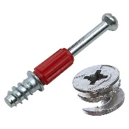
1.2 | Шкант | 6 шт. | 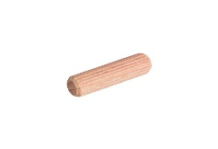
2.1 | Петля вкладная | 2 шт. | 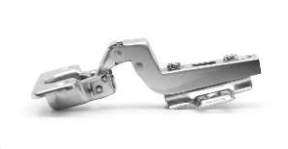
2.2 | Петля вкладная с доводчиком | 2 шт.
3.1 | Саморез 3,5х16 | 16 шт. | 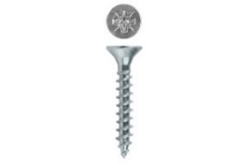
3.2 | Саморез 3,5х25 | 4шт.
4.1 | Навес | 2 шт. | 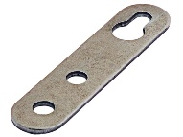
5.1 | Полкодержатель | 4 шт. | 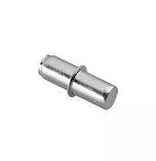
6.1 | Гвоздь | 20 шт. | 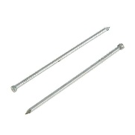
7.1 | Заглушки под стяжку эксцентриковую | 10 шт. | 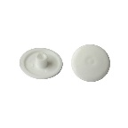

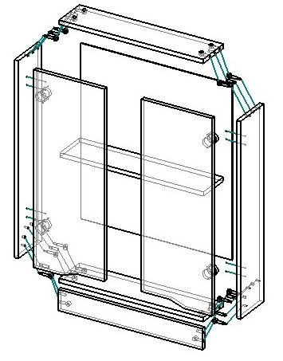
Порядок сборки тумбы
- С помощью стяжки эксцентриковой (1.1) и шкантов (1.2) установить крышку / дно (4) и фальшпанель (6) между боками (1) и (2).
- С помощью гвоздей (6.1) прикрепить заднюю стенку ХДФ/ДВП (7) к задней части корпуса.
- Установить двери (3) с помощью: петля вкладная с доводчиком (2.2) на нижних частях дверей и петля вкладная (2.1) на верхних частях дверей к бокам (1) и (2) на саморезы (3.1).
- В случае необходимости установить полкодержатели (5.1) и вставить съемную полку (5).
- Установить навесы (4.1) с помощью саморезов (3.2) сверху с задней части корпуса.
- Установить заглушки (7.1).

Правила хранения, ухода и эксплуатации
Для длительной эксплуатации рекомендуется строго соблюдать следующие пункты инструкции:
- Транспортировать мебель в крытых транспортных средствах, а также контейнерах, обеспечивающих сохранность изделий от механических повреждений, загрязнения, повышенной влажности.
- Мебель должна храниться и эксплуатироваться в сухих и теплых помещениях, при температуре не ниже +2 С и не выше + 40 С при относительной влажности воздуха 45-70% (ГОСТ 16371-93).
- Беречь поверхность мебели от механических воздействий.
- Не допускать скопления влаги на поверхности изделия во избежание набухания щитов и отклейки облицовок (пленок, кромки и т.д.)
- Чистить поверхность мебели и лицевую фурнитуру можно только мягкими тканями и применением мыла с последующей протиркой насухо. Не применять при этом эфир, ацетон, бензин и другие растворители. Не пользоваться содой, шлифовальной бумагой и другими средствами, содержащими абразивные материалы.
- Следить, чтобы температура приборов или посуды, находящейся в контакте с поверхностью, облицованной пленкой ПВХ (фасады из МДФ), не превышала 90 С.
- Не оставлять без необходимости двери открытыми (во избежание перекосов)

